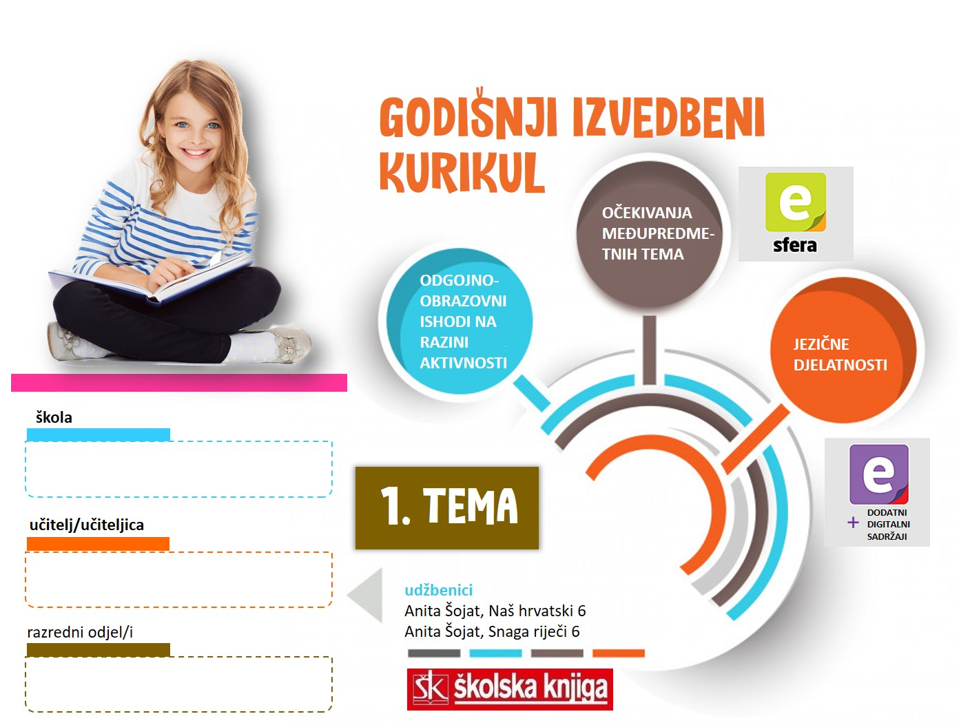

1. TEMA | Najdraža zemlja
TEKSTOVI | Drago Gervais, Moja zemja, Vanja Radauš, Prva rič što sam je čuo, Jure Batinić, Dalmacijo moja, Gustav Krklec, Zagorski vinograd, Darko Žubrinić, Bašćanska ploča; Josip Bratulić, Stjepan Damjanović, Početci tiskarstva i hrvatske inkunabule, Pavao Pavličić, Trojica u Trnju

broj sati | vrijeme ostvarivanja | postotna zastupljenost predmetnih područja
28 |  | Hrvatski jezik i komunikacija – 45 %  Književnost i stvaralaštvo – 45 %  Kultura i mediji – 10%

AKTIVNOSTI | BROJ SATI | ODGOJNO-OBRAZOVNI ISHOD/I NA RAZINI PREDMETNOG KURIKULUMA | ODGOJNO-OBRAZOVNI ISHODI NA RAZINI AKTIVNOSTI | ODGOJNO-OBRAZOVNA OČEKIVANJA MEĐUPREDMETNIH TEMA
Govorna ili pisana vježba | 2 | OŠ HJ A.6.1. | Stvarati prijateljsko i stvaralačko ozračje u razrednom odjelu, razvijati svijest o zajedničkom životu i radu, uspostavljati afirmativan odnos između učenika i učiteljice.  Pisati pisani sastavak trodjelne strukture u skladu sa zadanom prigodnom temom (početak školske godine – očekivanja). / Prepričavati događaje kronološkim slijedom. / Opisivati osobu ili predmet. | -
Poticanje čitanja i djela za cjelovito čitanje | 2 | OŠ HJ B.6.3.  OŠ HJ A.6.1. OŠ HJ A.6.2. OŠ HJ A.6.3. | Odabrati djela za cjelovito čitanje. Razgovarati o dobrobitima čitanja.  Posjećivati školsku knjižnicu. U suradnji s učiteljem odabirati djela za cjelovito čitanje. Čitati ulomke iz djela za cjelovito čitanje koja bi se mogla naći na popisu. Izvoditi zaključke o važnosti čitanja. Objašnjavati tematiku književnih djela koja se rado čitaju. Navoditi primjere iz kojih je vidljivo kako razvijati vlastiti čitateljski interes. Razgovarati o književnim djelima koja su čitana prošle školske godine. | -
Ponavljanje nastavnih sadržaja prijašnjih razreda i početna provjera | 3 | OŠ HJ A.5.5. OŠ HJ A.5.6. OŠ HJ B.5.2. OŠ HJ C.5.1. OŠ HJ C.5.2.  OŠ HJ A.5.1., OŠ HJ A.5.2., OŠ HJ A.5.3., OŠ HJ A.5.4. | Ponoviti sadržaje učenja prethodnoga razreda i napisati početnu provjeru.  Rješavati zadatke i vrednovati usvojenost sadržaja učenja. Organizirati sadržaje učenja (nastavne cjeline: Hrvatski jezik, Subjekt i predikat, Sklonidba, Vrste riječi, Glagoli: prezent, perfekt, futur prvi) u različite zadatke i sudjelovati u kvizu znanja. Točno pisati glasove č/ć, ije/je/e, dž/đ. Primjenjivati ranije stečena znanja rješavajući različite tipove zadataka.  Uočavati i ispravljati netočno riješene sadržaje u provjeri znanja. Uočavati, prema postotku riješenosti, svoj rezultat i analizirati ga. Objašnjavati svrhu pisanja početne provjere. | -
Početci hrvatske pismenosti | 5 | OŠ HJ A. 6. 6.  OŠ HJ A.6.1., OŠ HJ A.6.2., OŠ HJ A.6.3., OŠ HJ A.6.4. | Upoznavati se s pojmovima trojezičnosti (staroslavenski, starohrvatski i latinski) i tropismenosti (glagoljica, hrvatska ćirilica/bosančica, latinica) kroz hrvatsku povijest. Upoznati se sa spomenicima hrvatske srednjovjekovne pismenosti i Prvotiskom.  Transliterirati na latinicu jednu rečenicu napisanu na glagoljici. Istraživati prema smjernicama: čitati i pisati bilješke. Predstavljati sadržaje učenja. Slušati zvučni zapis i uspoređivati tekst Bašćanske ploče s tekstom na suvremenom hrvatskom jeziku. Prepoznati i ispraviti netočne podatke o Bašćanskoj ploči. Prepoznati prve pisane spomenike prema osobinama. Pisati monolog kojim će predstaviti Bašćansku ploču. Pisati pozivnicu za predstavljanje Misala po zakonu rimskoga Dvora. Predstaviti Misal po zakonu rimskoga dvora pozdravnim govorom. Osmisliti lentu vremena o prvim pisanim spomenicima navodeći prve pisane spomenike i njihova obilježja. | osr B.3.4. uku A.3.2. ikt D.3.1.
Hrvatska narječja | 2 | OŠ HJ A.6.6.  OŠ HJ A.6.1., OŠ HJ A.6.2., OŠ HJ A.6.3., OŠ HJ A.6.4. | Prepoznati hrvatska narječja i govore.  Objasniti pojmove: materinski jezik, manjinski jezik, drugi jezik i standardni jezik. Prepoznati riječi mjesnoga govora. Prepoznati hrvatska narječja i govore. Objasniti pojam standardni jezik. Objasniti pojam dijalektna književnost. Slušati tekstove na narječju i imenovati narječje. Objasniti značenje riječi na narječju i razvrstati riječi prema narječju. Napisati tekst na narječju/mjesnom govoru. Izraditi digitalni materijal o hrvatskim narječjima i govorima. | uku. A.3.2  ikt. D.3.1.  osr. B.3.2.
Najdraža zemlja  Drago Gervais, Moja zemja, Vanja Radauš, Prva rič što sam je čuo, Jure Batinić, Dalmacijo moja, Gustav Krklec, Zagorski vinograd | 4 | OŠ HJ B.6.1., OŠ HJ B.6.2.  OŠ HJ A.6.1., OŠ HJ A.6.2., OŠ HJ A.6.3., OŠ HJ A.6.4. | Otkrivati značenje teksta na temelju suodnosa motiva i teme. Objašnjavati vlastito razumijevanje pjesničkih slika pridajući mu vlastito značenje. Prepoznavati na primjerima različite vrste stihova i strofa.  Objašnjavati razliku između lokalizama i književnih riječi. Slušati pjesmu i rješavati zadatke radi provjere razumijevanja pjesme. Crtati pjesničku sliku opisujući ju u zadanoj formi. Istraživati znamenitosti Istre prema zadanim fotografijama. Istraživati dijalektnu poeziju. Slušati tekst na zavičajnom govoru bilježeći riječi. Stvarati pjesmu prema zadanim smjernicama. Rješavati zadatke vezane uz strukturu pjesme. Pisati pisani sastavak na zadanu temu. Stvarati dijalog u paru. | osr C.3.4. uku A.3.3.
Darko Žubrinić, Bašćanska ploča; Josip Bratulić, Stjepan Damjanović, Početci tiskarstva i hrvatske inkunabule | 2 | OŠ HJ A.6.6., OŠ HJ B.6.2.  OŠ HJ A.6.1., OŠ HJ A.6.2., OŠ HJ A.6.3., OŠ HJ A.6.4. | Upoznavati se sa spomenicima hrvatske srednjovjekovne pismenosti.  Gledati i slušati videozapis bilježeći podatke. Čitati tekst bilježeći najvažnije podatke. Uspoređivati podatke nastale slušanjem i čitanjem. Stvarati umnu mapu na temelju zapisanih podataka. Pisati na glagoljici. | ikt A.2.1.
Bilješke | 2 | OŠ HJ A.6.3., OŠ HJ A.6.4. | Slušati i tekst i izdvajati bilješke iz odslušanoga teksta.  Rješavati upitnik. Čitati s razumijevanjem. Stvarati Piramidu aktivnosti prije bilježaka. Rješavati zadatke različitih tipova. Pisati bilješke različitim načinima. Izrađivati digitalnu umnu mapu. Čitati znakove s razumijevanjem. Primjenjivati znanje o bilješkama u učenju drugih predmeta i svakodnevici. | uku A.3.1. ikt D.3.1.
Projekt: Glagoljički sajam | 2 | OŠ HJ A.6.1. OŠ HJ B.6.4. | Izraditi suvenire s temom glagoljice sa svrhom prodaje na Glagoljičkom sajmu. | osr A.3.2., osr C.3.4., uku A.3.1., uku A.3.3., uku B.3.4., pod A.3.1., pod B.3.1., ikt A.3.1.
Djelo za cjelovito čitanje: Pavao Pavličić, Trojica u Trnju | 4 | OŠ HJ B.6.1. OŠ HJ B.6.2. OŠ HJ B.6.4.  OŠ HJ A.6.1., OŠ HJ A.6.2., OŠ HJ A.6.3., OŠ HJ A.6.4. | Predstavljati knjigu Pavao Pavličić, Trojica u Trnju.  Izražavati doživljaj o književnom tekstu. Tumačiti značenje književnoga teksta primjenjujući književnoteorijska znanja. Vrednovati književni tekst i argumentirati vlastita zapažanja povezujući ih sa stečenim znanjem i iskustvom. Razvijati sposobnost fantazijskoga mišljenja: doživljavanjem pročitanoga izražavati vlastite osjećaje, stavove i vrijednosti. Prepoznavati glavne ideje i problematiku književnoga teksta i povezivati ih sa stvarnošću i vlastitim iskustvom.

SADRŽAJI UČENJA
- trojezičnost i tropismenost, hrvatski srednjovjekovni jezični spomenici, prvotisak, Bašćanska ploča, inkunabule; dijalektna književnost, stih, vrste stiha, strofa, vrste strofa, ponavljanje; bilješke
ORGANIZACIJA UČENJA I POUČAVANJA
strategije | metode
– pronalaženje sličnosti i razlika  – rezimiranje i bilježenje  – postavljanje ciljeva i davanje povratnih informacija  – suradničko učenje  – otkrivanje i rješavanje problema | – metoda usmenog izlaganja: objašnjavanje, izvješćivanje, glasno razmišljanje – metoda pisanja: bilježenje ključnih dijelova sadržaja, citiranje, konceptiranje parafraziranjem, sažeto konceptiranje – metoda izrade i interpretiranja umnih mapa – metoda čitanja i rada na tekstu: rad s udžbenikom

VREDNOVANJE
kao učenje | za učenje | vrednovanje naučenoga
Razmjena informacija o učenju i rezultatima učenja.  Povratne informacije tijekom aktivnosti i po završetku svake aktivnosti. Što je potrebno tijekom aktivnosti da bi je učenik uspješno ostvario. Komentari, upućivanje, pozivanje na smjernice, pomoć u tumačenju smjernica.  Jednominutno pitanje otvorenog tipa u vezi sa sadržajem aktivnosti. | Učenik samovrednuje svoje uratke. Uspoređuje ih s uradcima drugih učenika. Komentira što je dobro napravio, a što je mogao bolje. Postavlja pitanja da bi razumio uputu.  Zaključuje o svom napretku na kraju teme. Analizira što nije usvojio i ostvario i vraća se na to. | – početna provjera znanja (sastoji se od dva dijela: a) zadataka (vrednovanje bodovima) i b) pisanog sastavka (vrednuje se opisnicima)  – vrednovanje govorne ili pisane vježbe prema opisnicima  – promatranje i ocjenjivanje učenika tijekom određenih aktivnosti u kojima su se posebno istaknuli  – usmena provjera – Početci hrvatske pismenosti – prema unaprijed dogovorenim mjerilima vrednovanja – kartice

POVEZANOST S MEĐUPREDMETNIM TEMAMA
Učiti kako učiti  – samostalno traži nove informacije iz različitih izvora, transformira ih u novo znanje i uspješno primjenjuje pri rješavanju problema  – koristi se različitim strategijama učenja i primjenjuje ih u ostvarivanju ciljeva učenja i rješavanju problema u svim područjima učenja uz povremeno praćenje učitelja  – samostalno oblikuje svoje ideje i kreativno pristupa rješavanju problema  Poduzetništvo  – primjenjuje inovativna i kreativna rješenja  – razvija poduzetničku ideju od koncepta do realizacije | Osobni i socijalni razvoj  – upravlja emocijama i ponašanjem  – razvija osobne potencijale  – obrazlaže i uvažava potrebe i osjećaje drugih  – razvija komunikacijske kompetencije i uvažavajuće odnose s drugima  Uporaba informacijsko-komunikacijske tehnologije  – izražava se kreativno služeći se primjerenom tehnologijom za stvaranje ideja i razvijanje planova te primjenjuje različite načine poticanja kreativnosti  – samostalno provodi jednostavno istraživanje, a uz učiteljevu pomoć složeno istraživanje radi rješavanja problema u digitalnome okružju
SREDSTVA, ALATI | Prema predviđenim aktivnostima: nastavni listići, PowerPoint, Padlet, Wordwall, Kahoot, Coogle
IZVORI | Čitanka Snaga riječi 6, udžbenik i radna bilježnica Naš hrvatski 6, Školska knjiga, 2019.

